吴欣怡 20300246007 日期：2025年3月6日

# **02 机器学习**

**A）监督学习——逻辑回归法**

前导：导入所有即将用到的库：



首先，导入机器学习中所需要用到的数据：

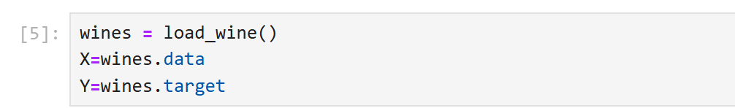

接着，将数据分组成，其中80%为训练集来进行模型的训练，20%为测试集来验证所训练出的模型的准确率。

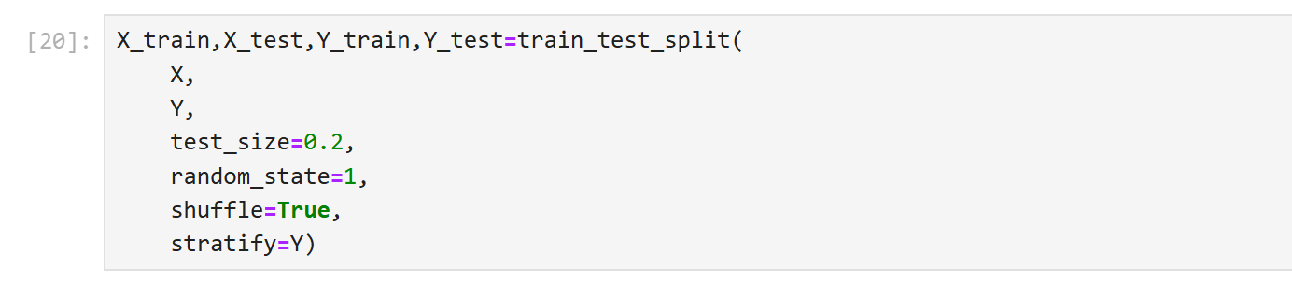

将分配好的训练集与测试集进行标准化：

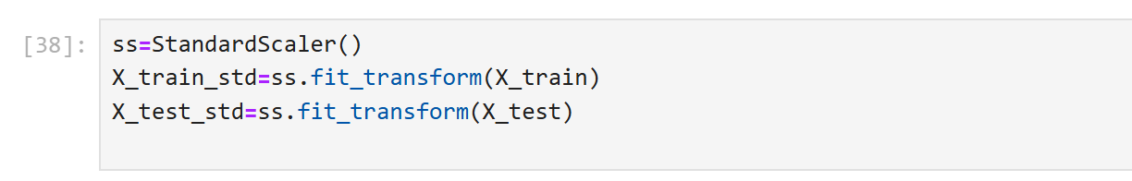

基于训练集训练回归模型，训练完毕后在测试集上进行测试：

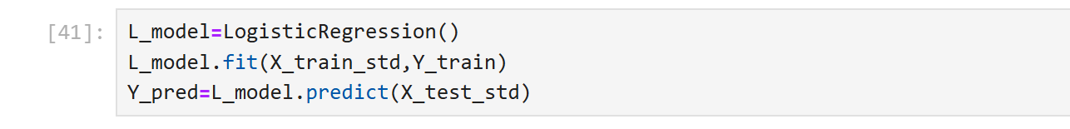

计算准确率：

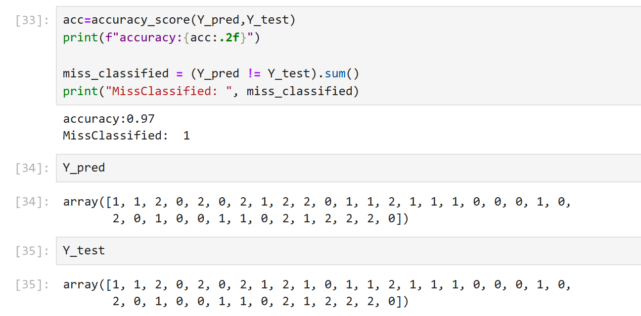

由上可知准确率为97%，其中归类错误的数据集为1。打印出预测结果和实际结果进行对比，可知模型错误预测的数据条为为第十项数据。

1. **监督学习——逻辑回归法**

前导：导入所有即将用到的库：

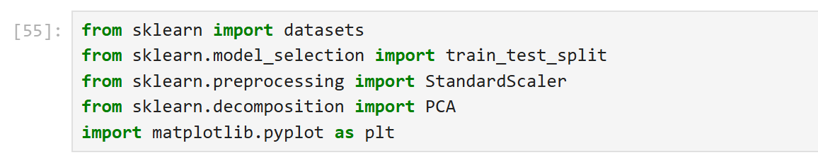

首先，导入机器学习中所需要用到的数据：

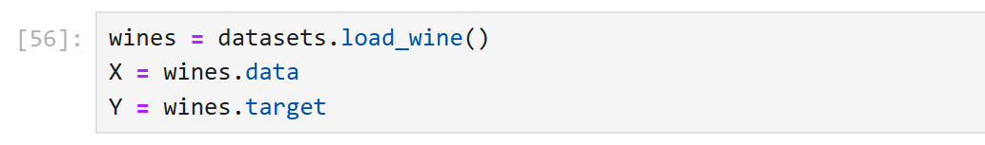

接着，将数据分组成，其中80%为训练集来进行模型的训练，20%为测试集来验证所训练出的模型的准确率。

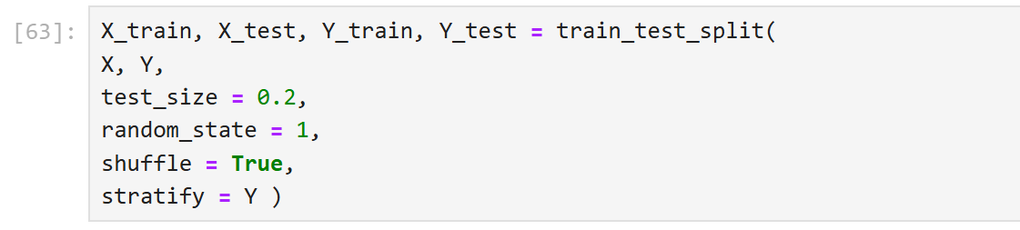

将分配好的训练集与测试集进行标准化：

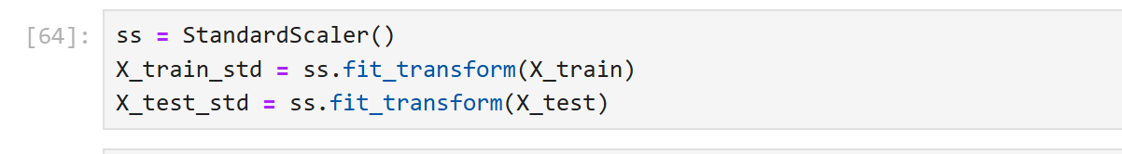

进行主成分分析，将维度从13维降至2维

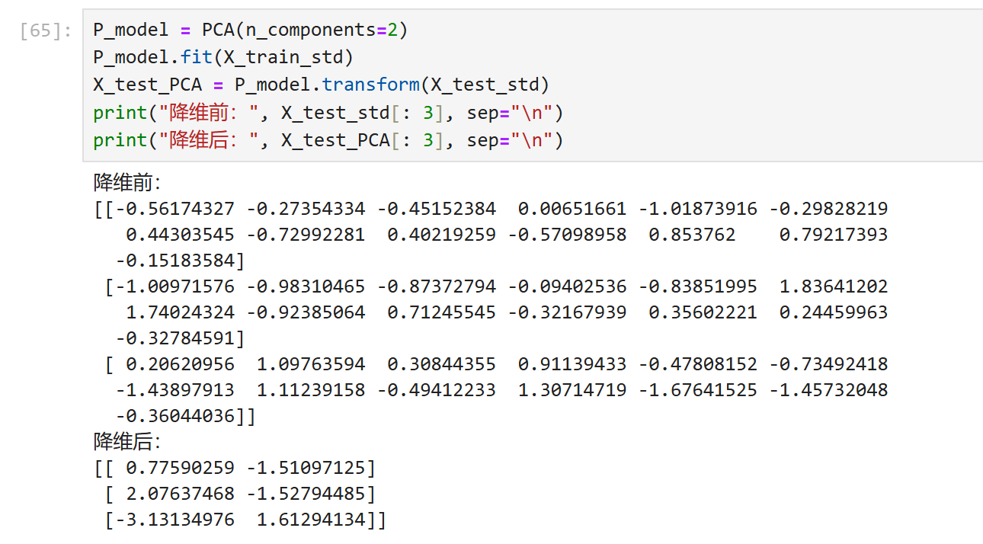

将结果化成图:

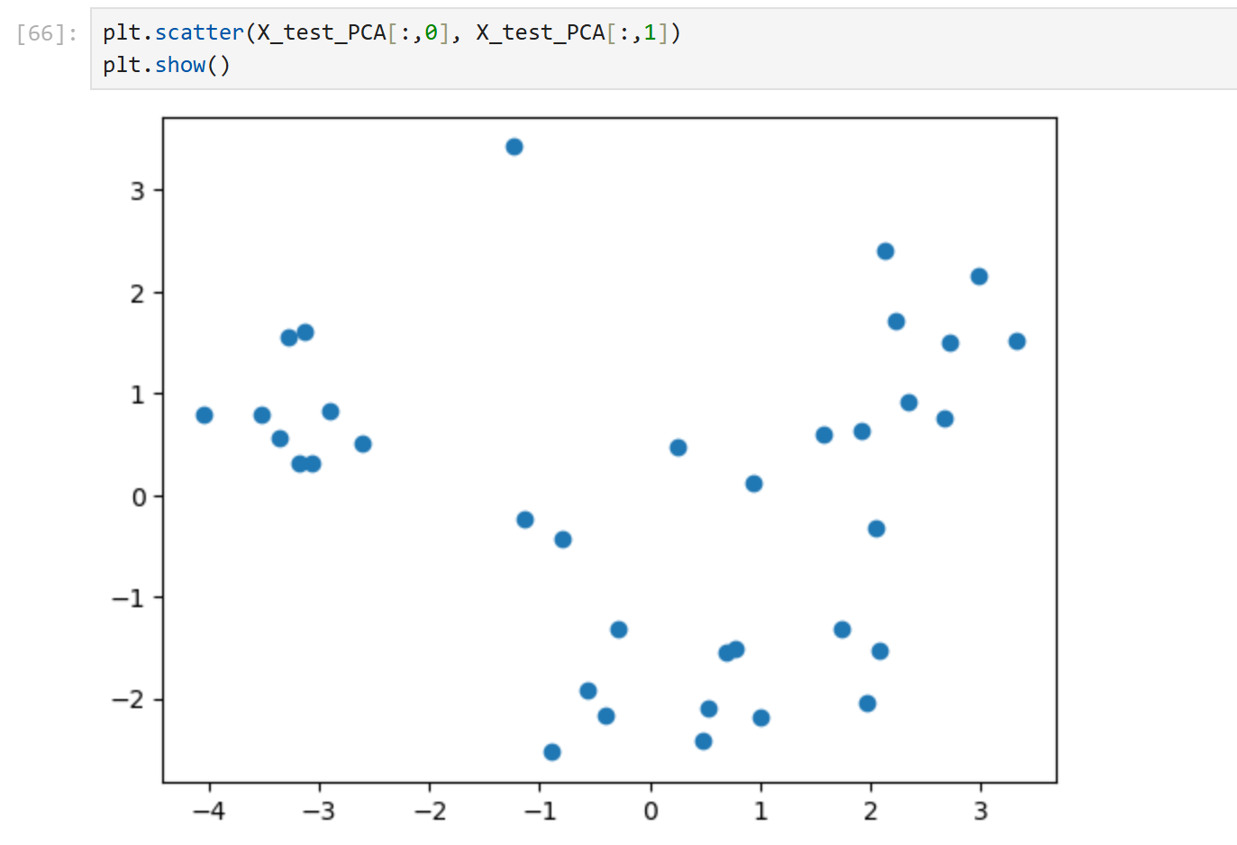

感想：整体上不难，但我发现到我不太会怎么用matplotlib作图。。。感觉这个部分需要加强一下，以便进行数据可视化。